

Formation

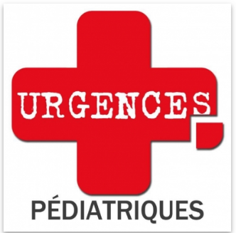

Public concerné

Infirmiers, cadres de santé des services d’urgences pédiatriques

**8 à12 personnes maximum.**

Objectifs principaux de la formation

•Connaître le cadre d’intervention légal de l’IOA

•Acquérir les bases du tri infirmier à l’accueil des urgences pédiatriques

•Assurer l’optimisation de la prise en charge aux urgences par une priorisation et une orientation des urgences

•Permettre la continuité des soins jusqu’à la consultation médicale

•Connaître les bases de la communication entre professionnels, patients, parents et accompagnants.

Moyens Pédagogique :

-Apports théoriques

-Analyse réflexive individuelle et en groupes dans le cadre d’une pédagogie active

-Simulation en santé : Jeux de rôle et mise en situation de l’IOA aux urgences pédiatrique face à ses différents interlocuteurs

-Evaluation des connaissances et des pratiques

 Modalites evaluation :

Questionnaires pré test et post test des connaissances

Formation en présentielle

Intervenant(s)

Formateurs CESU GSU spécialisé

Pédiatres

rESPONSABLE PEDAGOGIQUE

Dr DECROUY Nicolas

Le CESU sous couvert du Centre Hospitalier Chalon sur Saône William Morey est habilité à dispenser des programmes DPC.

ANDPC n°32962000021

Datadocké N° 00294110

**« Infirmier Organisateur de l’Accueil aux Urgences Pédiatriques »**

CESU 71

SATISFACTION



**DATE DE LA FORMATION**

**PROGRAMME**

Accueil et Présentation par l’équipe pédagogique,

Apports théoriques

Cas Clinique, travaux de groupes

Conclusion.

**Lieu :** CESU 71

Centre Hospitalier William Morey

Chalon sur Saône

**Horaires :**

**Durée :** 3 jours de 9h à 17h, 1h de pause déjeuner incluse

**Prix :** 1600

*Comprenant : l’accueil, la formation (hors repas)*

Nous sommes sensibles au sujet du handicap, contactez-nous pour adapter le contenu de la formation, son organisation et les modalités d’accès selon le besoin.